
ADRIANA RODRIGUEZ
ROTACION Y REFLEXION
https://www.thatquiz.org/es/previewtest?P/K/5/K/2TB51415320514 buscar el link figuras animadas.




La rotación es un movimiento en el plano, determinado por una amplitud, una orientación y un centro de
rotación.

La amplitud de una rotación se expresa en grados y corresponde al ángulo de rotación.

La orientación de una rotación indica si el movimiento se realiza en el sentido de las manecillas del reloj o en sentido contrario a éstas.

El centro de rotación es un punto del plano que se toma como referencia para hacer la rotación.

Ejemplo: Para rotar el cuadrilátero ABCD, 90º en el sentido de las manecillas del reloj y alrededor del punto (0,0) se realizan los siguientes pasos:

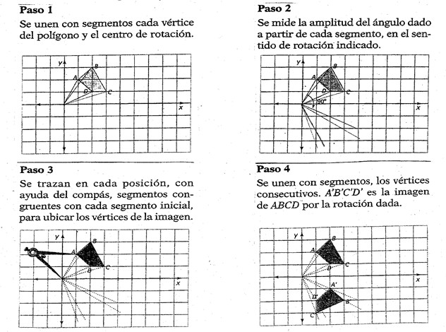

La reflexión es otro movimiento en el plano, para reflejar una figura en el plano, se requiere conocer el eje
de reflexión.
El eje de reflexión es una recta que se encuentra exactamente en la mitad de cada punto del polígono y su respectivo punto de reflexión. Al reflejar un polígono, su imagen se ve como si sobre el eje de reflexión
se hubiera colocado un espejo. Así, en ocasiones, para realizar la reflexión de una figura es útil, primero, colocar un espejo sobre el eje y observar la imagen que resulta.

EJEMPLO: Reflejar el triángulo ABC, teniendo como eje de reflexión, el eje X

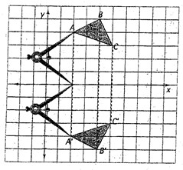
1. Se traza una perpendicular desde el vértice A que pase por el eje de reflexión
2. Con el compás, se toma la distancia del vértice A al eje de
reflexión y, con esta misma distancia, se ubica A’ al otro lado
del eje.
3. Se repite el mismo proceso con cada vértice del polígono.
4. Se unen con segmentos, los vértices consecutivos.

Se dice que el polígono A’ B’ C’ es una reflexión del polígono ABC

